专题01 STSE与化学用语
【2021年】
1．（2021·山东）有利于实现“碳达峰、碳中和”的是
A．风能发电 B．粮食酿酒 C．燃煤脱硫 D．石油裂化
2．（2021·浙江）下列说法不正确的是
A．应避免铵态氮肥与草木灰混合施用
B．工业上可用离子交换法提高海带中碘的提取率
C．电解饱和食盐水可以得到金属钠和氯气
D．将生铁进一步炼制减少含碳量，能得到耐腐蚀的钢
3．（2021·全国甲）化学与人体健康及环境保护息息相关。下列叙述正确的是
A．食品加工时不可添加任何防腐剂
B．掩埋废旧电池不会造成环境污染
C．天然气不完全燃烧会产生有毒气体
D．使用含磷洗涤剂不会造成水体污染
4．（2021·广东）化学创造美好生活。下列生产活动中，没有运用相应化学原理的是
选项 | 生产活动 | 化学原理
A | 用聚乙烯塑料制作食品保鲜膜 | 聚乙烯燃烧生成和
B | 利用海水制取溴和镁单质 | 可被氧化、可被还原
C | 利用氢氟酸刻蚀石英制作艺术品 | 氢氟酸可与反应
D | 公园的钢铁护栏涂刷多彩防锈漆 | 钢铁与潮湿空气隔绝可防止腐蚀
5．（2021·广东）今年五一假期，人文考古游持续成为热点。很多珍贵文物都记载着中华文明的灿烂成就，具有深邃的文化寓意和极高的学术价值。下列国宝级文物主要由合金材料制成的是
选项 | A | B | C | D
文物 | 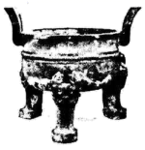 | 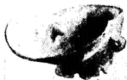 | 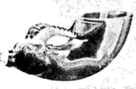 | 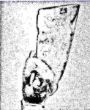
名称 | 铸客大铜鼎 | 河姆渡出土陶灶 | 兽首玛瑙杯 | 角形玉杯
6．（2021·全国乙）我国提出争取在2030年前实现碳达峰，2060年实现碳中和，这对于改善环境，实现绿色发展至关重要。碳中和是指的排放总量和减少总量相当。下列措施中能促进碳中和最直接有效的是
A．将重质油裂解为轻质油作为燃料
B．大规模开采可燃冰作为新能源
C．通过清洁煤技术减少煤燃烧污染
D．研发催化剂将还原为甲醇
7．（2021·河北）高分子材料在生产生活中应用广泛。下列说法错误的是
A．芦苇可用于制造黏胶纤维，其主要成分为纤维素
B．聚氯乙烯通过加聚反应制得，可用于制作不粘锅的耐热涂层
C．淀粉是相对分子质量可达几十万的天然高分子物质
D．大豆蛋白纤维是一种可降解材料
8．（2021·湖南）下列有关湘江流域的治理和生态修复的措施中，没有涉及到化学变化的是
A．定期清淤，疏通河道
B．化工企业“三废”处理后，达标排放
C．利用微生物降解水域中的有毒有害物质
D．河道中的垃圾回收分类后，进行无害化处理
9．（2021·浙江）下列说法不正确的是
A．某些胶态金属氧化物分散于玻璃中可制造有色玻璃
B．通常以海水提取粗食盐后的母液为原料制取溴
C．生物炼铜中通常利用某些细菌把不溶性的硫化铜转化为可溶性铜盐
D．工业制备硝酸的主要设备为沸腾炉、接触室和吸收塔
10．（2021·浙江）下列表示正确的是
A．甲醛的电子式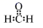 B．乙烯的球棍模型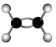
C．2-甲基戊烷的键线式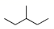 D．甲酸乙酯的结构简式CH₃COOCH₃
【2020年】
1.（2020·新课标Ⅱ）北宋沈括《梦溪笔谈》中记载：“信州铅山有苦泉，流以为涧。挹其水熬之则成胆矾，烹胆矾则成铜。熬胆矾铁釜，久之亦化为铜”。下列有关叙述错误是
A．胆矾的化学式为CuSO₄
B．胆矾可作为湿法冶铜的原料
C．“熬之则成胆矾”是浓缩结晶过程
D．“熬胆矾铁釜，久之亦化为铜”是发生了置换反应
2.（2020·新课标Ⅲ）宋代《千里江山图》描绘了山清水秀的美丽景色，历经千年色彩依然，其中绿色来自孔雀石颜料(主要成分为Cu(OH)₂·CuCO₃)，青色来自蓝铜矿颜料(主要成分为Cu(OH)₂·2CuCO₃)。下列说法错误的是
A．保存《千里江山图》需控制温度和湿度
B．孔雀石、蓝铜矿颜料不易被空气氧化
C．孔雀石、蓝铜矿颜料耐酸耐碱
D．Cu(OH)₂·CuCO₃中铜的质量分数高于Cu(OH)₂·2CuCO₃
3.（2020·江苏卷）打赢蓝天保卫战，提高空气质量。下列物质不属于空气污染物的是（ ）
A．PM2. 5
B．O₂
C．SO₂
D．NO
4.（2020·江苏卷）反应8NH₃+3Cl₂= 6NH₄Cl+N₂可用于氯气管道的检漏。下列表示相关微粒的化学
用语正确的是（ ）
A．中子数为9的氮原子：
B．N₂分子的电子式：
C．Cl₂分子的结构式：Cl—Cl
D．Cl⁻的结构示意图：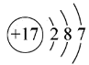
5.（2020·天津卷）在全国人民众志成城抗击新冠病毒期间，使用的“84消毒液”的主要有效成分是
A．NaOH B．NaCl C．NaClO D．Na₂CO₃
6.（2020·天津卷）晋朝葛洪的《肘后备急方》中记载：“青蒿一握，以水二升渍，绞取汁，尽服之……”，受此启发为人类做出巨大贡献的科学家是
A．屠呦呦 B．钟南山 C．侯德榜 D．张青莲
7.（2020·浙江卷）下列物质对应的组成不正确的是( )
A．干冰： B．熟石灰：
C．胆矾： D．小苏打：
8.（2020·浙江卷）下列表示不正确的是( )
A．乙烯的结构式：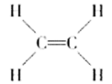 B．甲酸甲酯的结构简式：
C．2-甲基丁烷的键线式：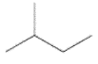 D．甲基的电子式：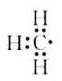
【2019年】
1．[2019新课标Ⅰ]陶瓷是火与土的结晶，是中华文明的象征之一，其形成、性质与化学有着密切的关系。下列说法错误的是
A．“雨过天晴云破处”所描述的瓷器青色，来自氧化铁
B．闻名世界的秦兵马俑是陶制品，由黏土经高温烧结而成
C．陶瓷是应用较早的人造材料，主要化学成分是硅酸盐
D．陶瓷化学性质稳定，具有耐酸碱侵蚀、抗氧化等优点
2．[2019新课标Ⅱ]“春蚕到死丝方尽，蜡炬成灰泪始干”是唐代诗人李商隐的著名诗句，下列关于该诗句中所涉及物质的说法错误的是
A．蚕丝的主要成分是蛋白质
B．蚕丝属于天然高分子材料
C．“蜡炬成灰”过程中发生了氧化反应
D．古代的蜡是高级脂肪酸酯，属于高分子聚合物
3．[2019新课标Ⅲ]化学与生活密切相关。下列叙述错误的是
A．高纯硅可用于制作光感电池
B．铝合金大量用于高铁建设
C．活性炭具有除异味和杀菌作用
D．碘酒可用于皮肤外用消毒
4．[2019江苏] 反应NH₄Cl+NaNO₂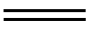NaCl+N₂↑+2H₂O放热且产生气体，可用于冬天石油开采。下列表示反应中相关微粒的化学用语正确的是
A．中子数为18的氯原子：
B．N₂的结构式：N=N
C．Na⁺的结构示意图： 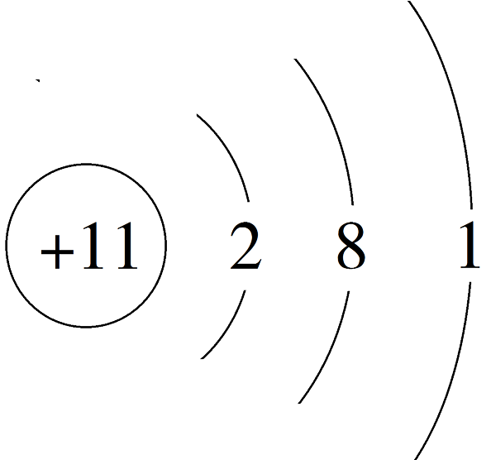
D．H₂O的电子式： 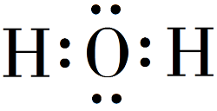
5．[2019北京]下列我国科研成果所涉及材料中，主要成分为同主族元素形成的无机非金属材料的是
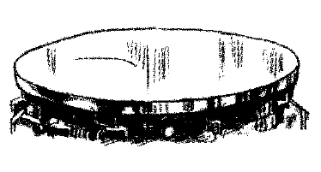 | 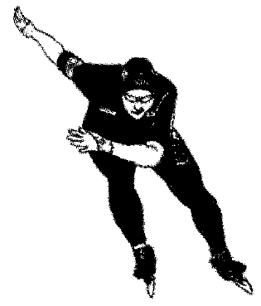 | 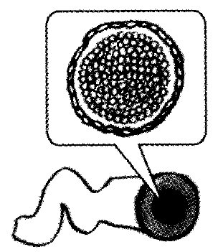 | 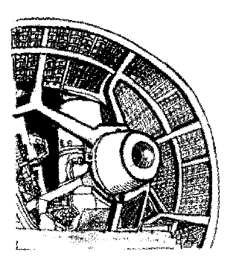
A．4.03米大口径碳化硅反射镜 | B．2022年冬奥会聚氨酯速滑服 | C．能屏蔽电磁波的碳包覆银纳米线 | D．“玉兔二号”钛合金筛网轮
6．[2019天津] 化学在人类社会发展中发挥着重要作用，下列事实不涉及化学反应的是
A．利用废弃的秸秆生产生物质燃料乙醇
B．利用石油生产塑料、化纤等高分子材料
C．利用基本的化学原料生产化学合成药物
D．利用反渗透膜从海水中分离出淡水
7．[2019浙江4月选考]下列表示不正确的是
A．次氯酸的电子式
B．丁烷的球棍模型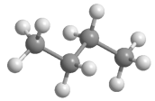
C．乙烯的结构简式CH₂＝CH₂
D．原子核内有8个中子的碳原子¹⁴₆C
8．[2019北京] 下列示意图与化学用语表述内容不相符的是（水合离子用相应离子符号表示）
A | B | C | D
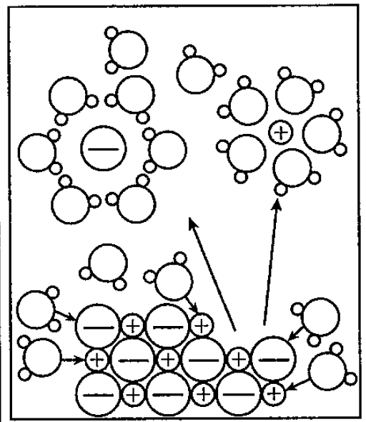  NaCl溶于水 | 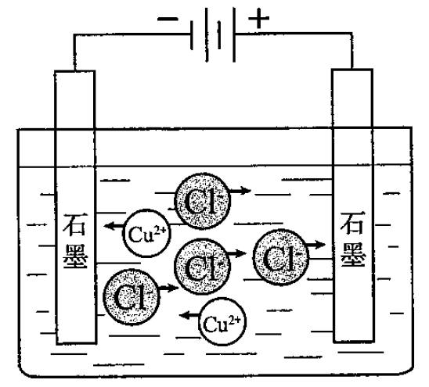  电解CuCl₂溶液 | 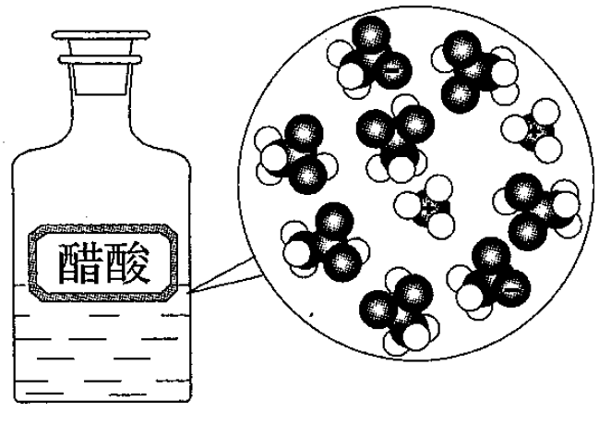  CH₃COOH在水中电离 | 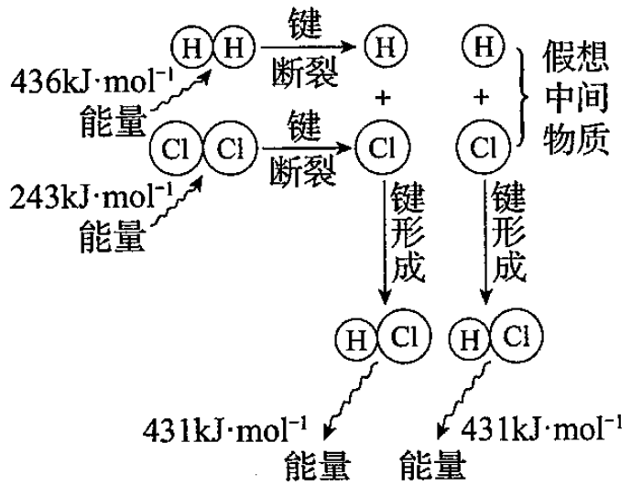  H₂与Cl₂反应能量变化
NaClNa⁺+Cl⁻ | CuCl₂Cu²⁺+2Cl⁻ | CH₃COOH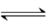CH₃COO⁻+H⁺ | H₂(g)+Cl₂(g) 2HCl(g)  ΔH=−183kJ·mol⁻¹
【2018年】
1. （2018年全国卷II）化学与生活密切相关。下列说法错误的是
A．碳酸钠可用于去除餐具的油污
B．漂白粉可用于生活用水的消毒
C．氢氧化铝可用于中和过多胃酸
D．碳酸钡可用于胃肠X射线造影检查
2. （2018年全国卷Ⅲ）化学与生活密切相关。下列说法错误的是
A．泡沫灭火器可用于一般的起火，也适用于电器起火
B．疫苗一般应冷藏存放，以避免蛋白质变性
C．家庭装修时用水性漆替代传统的油性漆，有利于健康及环境
D．电热水器用镁棒防止内胆腐蚀，原理是牺牲阳极的阴极保护法3. （2018年北京卷）下列我国科技成果所涉及物质的应用中，发生的不是化学变化的是
 | 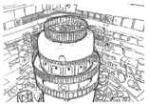 | 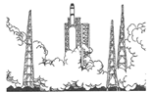 | 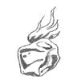
A．甲醇低温所制氢气用于新能源汽车 | B．氘、氚用作“人造太阳”核聚变燃料 | C．偏二甲肼用作发射“天宫二号”的火箭燃料 | D．开采可燃冰，将其作为能源使用
4. （2018年天津卷）以下是中华民族为人类文明进步做出巨大贡献的几个事例，运用化学知识对其进行的分析不合理的是
A．四千余年前用谷物酿造出酒和醋，酿造过程中只发生水解反应
B．商代后期铸造出工艺精湛的后(司)母戊鼎，该鼎属于铜合金制品
C．汉代烧制出“明如镜、声如磬”的瓷器，其主要原料为黏士
D．屠呦呦用乙醚从青蒿中提取出对治疗疟疾有特效的青蒿素，该过程包括萃取操作5. （2018年江苏卷）CO₂是自然界碳循环中的重要物质。下列过程会引起大气中CO₂含量上升的是
A．光合作用 B．自然降雨
C．化石燃料的燃烧 D．碳酸盐的沉积
6. （2018年江苏卷）用化学用语表示 NH₃+ HClNH₄Cl中的相关微粒，其中正确的是
A．中子数为8 的氮原子： B．HCl 的电子式：
C．NH₃的结构式：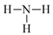 D．Cl⁻的结构示意图：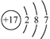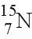
7. （2018年北京卷）下列化学用语对事实的表述不正确的是
A．硬脂酸与乙醇的酯化反应：C₁₇H₃₅COOH+C₂H₅¹⁸OH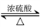C₁₇H₃₅COOC₂H₅+H₂¹⁸O
B．常温时，0.1 mol·L⁻¹氨水的pH=11.1：NH₃·H₂O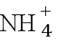+OH⁻
C．由Na和C1形成离子键的过程：
D．电解精炼铜的阴极反应：Cu²⁺ +2e⁻Cu
【2017年】
1．【2017新课标3卷】化学与生活密切相关。下列说法错误的是
A．PM2.5是指粒径不大于2.5μm的可吸入悬浮颗粒物
B．绿色化学要求从源头上消除或减少生产活动对环境的污染
C．燃煤中加入CaO可以减少酸雨的形成及温室气体的排放
D．天然气和液化石油气是我国目前推广使用的清洁燃料
2．【2017北京卷】古丝绸之路贸易中的下列商品，主要成分属于无机物的是
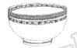 | 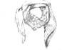 | 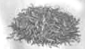 | 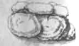
A．瓷器 | B．丝绸 | C．茶叶 | D．中草药
3．【2017天津卷】下列有关水处理方法不正确的是
A．用石灰、碳酸钠等碱性物质处理废水中的酸
B．用可溶性的铝盐和铁盐处理水中的悬浮物
C．用氯气处理水中的Cu²⁺、Hg⁺等重金属离子
D．用烧碱处理含高浓度NH₄⁺的废水并回收利用氨
4．【2017江苏卷】2017年世界地球日我国的主题为“节约集约利用资源，倡导绿色简约生活”。下列做法应提倡的是
A．夏天设定空调温度尽可能的低
B．推广使用一次性塑料袋和纸巾
C．少开私家车多乘公共交通工具
D．对商品进行豪华包装促进销售
5．【2017江苏卷】下列有关化学用语表示正确的是
A．质量数为31的磷原子：
B．氟原子的结构示意图：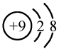
C．CaCl₂的电子式：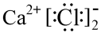
D．明矾的化学式：Al₂(SO₄)₃

